韓商発第53-06号 2018年08月23日
受信：神韓商会員、関連機関 各位
題目：神奈川韓商ビジネス講演会開催案内

神奈川韓商 ビジネス講演会 開催のご案内

時下 秋暑之候 神奈川韓国商工会議所会員ならびに関連各所の皆様におかれましては、益々ご清栄の事とお慶び申し上げます。
今般当会議所では会員皆様の事業繁栄の糧となるべく講師を選定し、下記の如くビジネス講演会を開催する事となりました。
今回は牛丼吉野家のトップとして「ミスター牛丼」の異名を取り、数々の試練を乗り越えて来た、安部修仁㈱吉野家ホールディングス会長を講師にお招きします。
当日は商工人皆様にとって、必ずや有意義な時間となる事が期待されます。
公私共にご多忙の中、大変恐縮ではございますが、ぜひお誘いあわせの上多数ご出席をたまわりますよう、よろしくお願い申し上げます。

記

日時：2018年 １０月 １２日 (金) 午後６時より
（受付開始５時30分より）

場所：神奈川韓国会館 7階ホール
（横浜駅西口・民団県本部ビル）

講師：安部修仁（株式会社 吉野家ホールディングス 会長）

演題：経営危機からの脱却を語る・『逆境のリーダーシップ』

◆入場無料 （但し申込必須です）
◇参加希望者は別紙ご記入の上、お申し込みください

◆会員の方、および関係者であれば、どなたでも参加できます
（関連機関の方々も同様です。※複数可）

〇詳細は二枚目の開催案内をご参照ください。
〇ご参加を希望される方は、別紙申込書にご記入の上、10月4日までに、
ファクシミリにてご送付ください。
以上
会 長 趙 成 允

神奈川韓国商工会議所 ビジネス講演会
◆◇経営危機からの脱却を語る◇◆
『逆境のリーダーシップ』
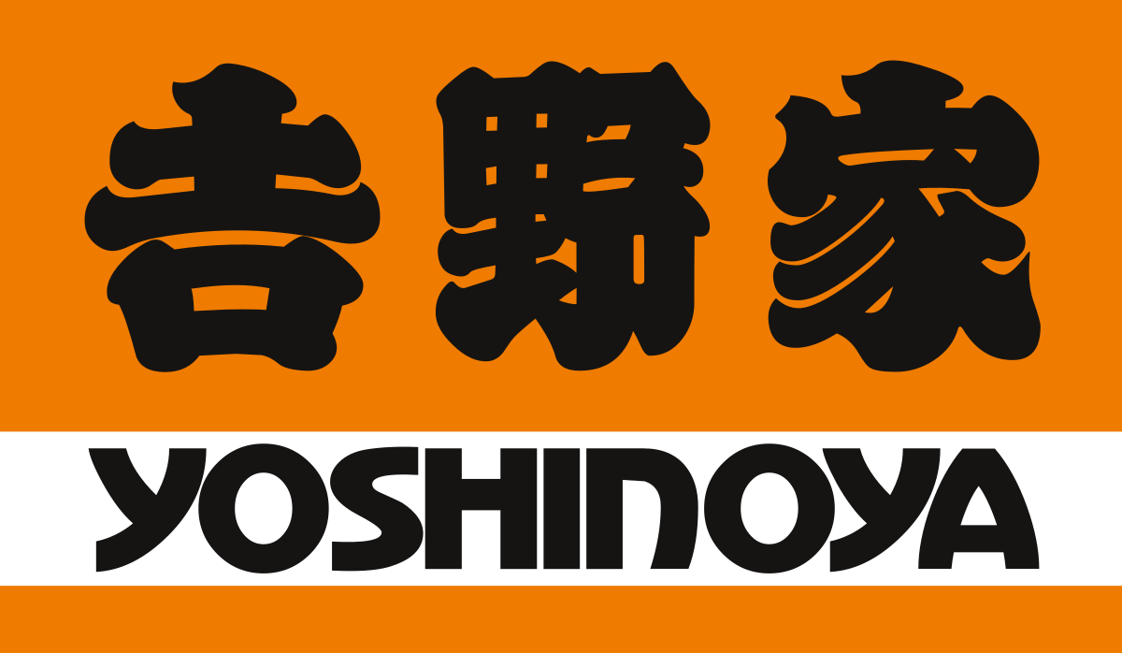
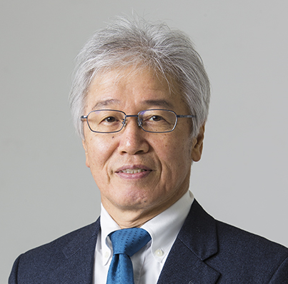 | ◇講師：安部修仁  ≪㈱吉野屋ホールディングス 会長≫  ◇2018年１０月１２日（金）  午後６時より  （受付開始 午後5時30分･講演時間90分間）  ◇神奈川韓国会館７階ホール  （横浜市神奈川区鶴屋町2-10-1民団県本部ビル・横浜駅下車徒歩5分）  ◇入場無料 （但､神奈川韓商へ参加申込みが必要です）

「うまい、やすい、はやい」のキャッチフレーズで外食業界を牽引する、誰もがご存知の『牛丼吉野家』。 今回の講師、安部修仁会長はアルバイトからトップにのぼりつめた叩き上げの経営者です。 幾度も経営危機に陥りながらも、その逆境を克服してきた吉野家の経営戦略とトップに求められるリーダーシップについて、数々のエピソードを紐解きながらお話しいただきます。
皆様のこれからの事業へのヒントとなるお話が期待できます。ぜひご参加ください。
◆講師プロフィール 安部 修仁(アベ シュウジ)  株式会社 吉野家ホールディングス 会長  ◆1949年福岡県生まれ。1967年福岡県立香椎工業高等学校卒業後、プロのミュージシャンを目指し、上京。バンド活動の傍ら、吉野家のアルバイトとしてキャリアをスタート。1972年吉野家の創業者 松田瑞穂氏に採用され、正社員として吉野家に入社。1980年に吉野家の再建を主導し、1992年に42歳の若さで社長に就任。在職中はBSE問題、牛丼戦争と呼ばれる熾烈な競争を社員の先頭に立って戦い抜き、元祖牛丼屋である“吉野家の灯り”を守り続けた。2014年5月に吉野家ホールディングスの代表取締役を退任し、若い後進に道を譲る。この勇退劇は後継者不足に悩む企業経営者に衝撃を与えた。現在は若い世代に自身の経験を伝えるため、精力的に活動している。 | ●過度な急成長の末、倒産に至った吉野家。●経営再建を主導した安部氏は、「倒産という希望の全く無い環境での活動が、自身のリーダーシップを養った」と語る。●社員が次々と辞めていく状況下で経営を維持するため、いかに部下のモチベーションを引き出したのか。●BSEショックによる牛丼販売休止に現場が混乱する中で、いかに組織をまとめあげたのか。●危機において何を考え、何を実行し、どう作用して行ったのかを振り返りながら、リーダーの在り方を伝える。
関連著書 『吉野家～もっと挑戦しろ！もっと恥をかけ！』廣済堂出版
『吉野家で経済入門』日本経済新聞出版社 『吉野家 安部修仁 逆境の経営学』日経BP社
『吉野家の経済学（日経ビジネス人文庫）』日本経済新聞社

【注意】参加希望者は人数を添えて、10月4日（木）迄に、お申込み下さい。
（裏面または別紙に御記入の上、お申込み下さい） ◆定員有・先着順優先◆

主催：神奈川韓国商工会議所 研修セミナー事業部会
問合せ先：神奈川韓商事務局 電話：045-261-2525 E-mail：kcck@d7.dion.ne.jp

【 】
返 信 用

ＦＡＸ ０４５－２６１－２５２９

経済講演会（2018.10.12） 参 加 申 込 書

【参加対象者：韓商・青商の会員役員、ならびに関係者･関連機関の方々】

氏 名
（または団体名
法人名）

◆所属先または申込
経路に○印→
 | 韓商・青商・民団・教育院・婦人会・青年会・韓人会・公館・金融機関・他【 】
連絡先
電話番号
同行参加人数及び  参加者名  (本人１名の場合は  記載ごﾞ不要です) | 名

※ご記入の上、10月4日（木）迄にファックスにてお申込下さい。

■ファックスでのお申し込みが、ご不便な場合は、お電話またはメールにて、お申し込み下さい。

電 話 ０４５（２６１）２５２５
E-mail kcck@d7.dion.ne.jp

【ご注意】御席数は余裕をもって準備しておりますが、万一定員に達した場合はご参加が困難となる場合がございますので、何とぞご容赦ください。（定員有・先着順優先）

